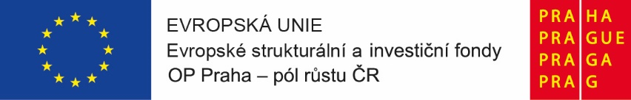

Výzva č. 28 – Inkluze a multikulturní vzdělávání
Název projektu: MŠ Konstantinova Praha
Číslo projektu: CZ.07.4.68/0.0/0.0/17_045/0001284
Zahájení realizace od: 1.1.2019
Ukončení projektu: 31.8.2020
Tento projekt je spolufinancován Evropskou unií.
Cílem této výzvy je zvýšení kvality vzdělávání prostřednictvím posílení inkluze v multikulturní společnosti. Především jde o začleňování dětí s odlišným mateřským jazykem. Realizace tohoto projektu přispěje k sociální soudržnosti, chápání a respektování sociokulturní rozmanitosti, k porozumění a toleranci odlišných kultur.
Naše škola díky Výzvě 28 získala dvojjazyčného školního asistenta, podporu pro konání jazykových kurzů v češtině, podporu ve vzdělávání pro pedagogické pracovníky a bude probíhat také komunitní a tematické setkání s rodiči naší školy.

